**使用手册**

建议通过新版的Google Chrome、搜狗浏览器等打开，低版本的IE浏览器部分功能不支持。

使用说明与功能展示：

1. 解压狮山魔笛手文件夹
2. 双击“主页.html”文件打开
3. 主页界面如下图所示

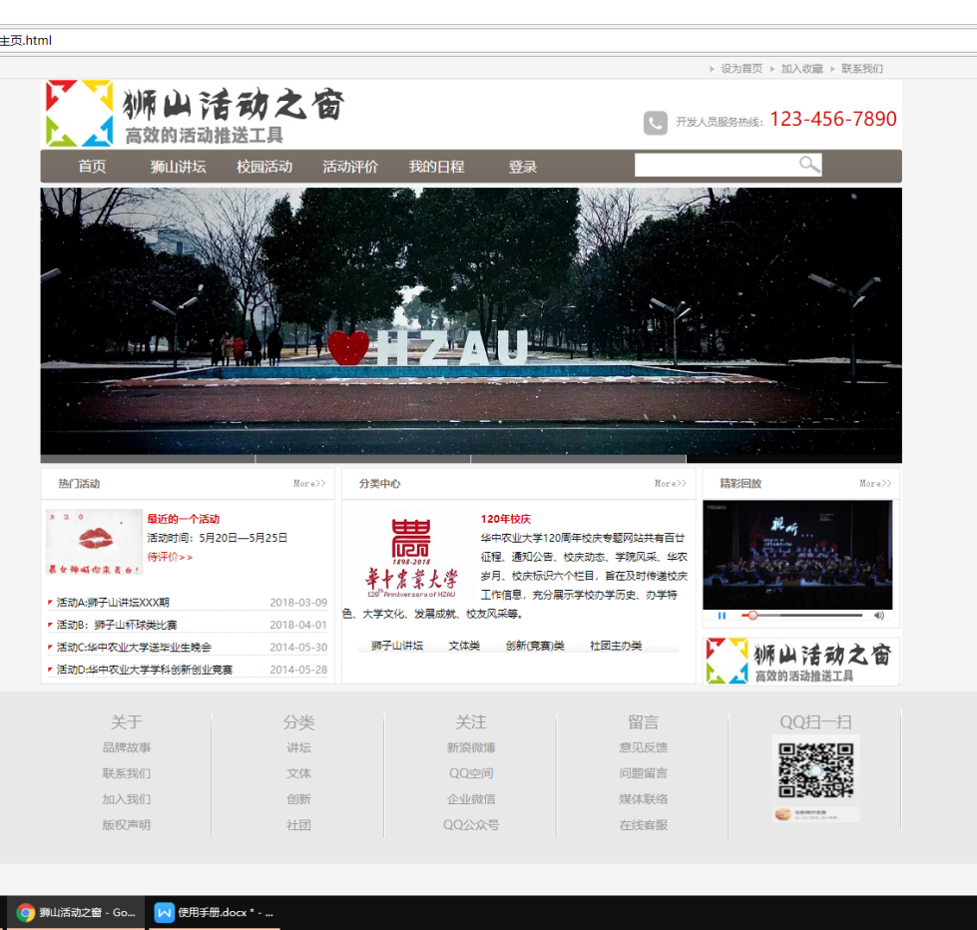

界面上方滚动显示华农特色图片；界面左边显示“热门活动”，可选取自己感兴趣的活动进行详细了解、报名、分享等操作；界面中部显示华农120周年校庆宣传界面；界面右边显示视屏。

4.通过点击主界面上端的导航栏可以跳转到“狮山讲坛”界面

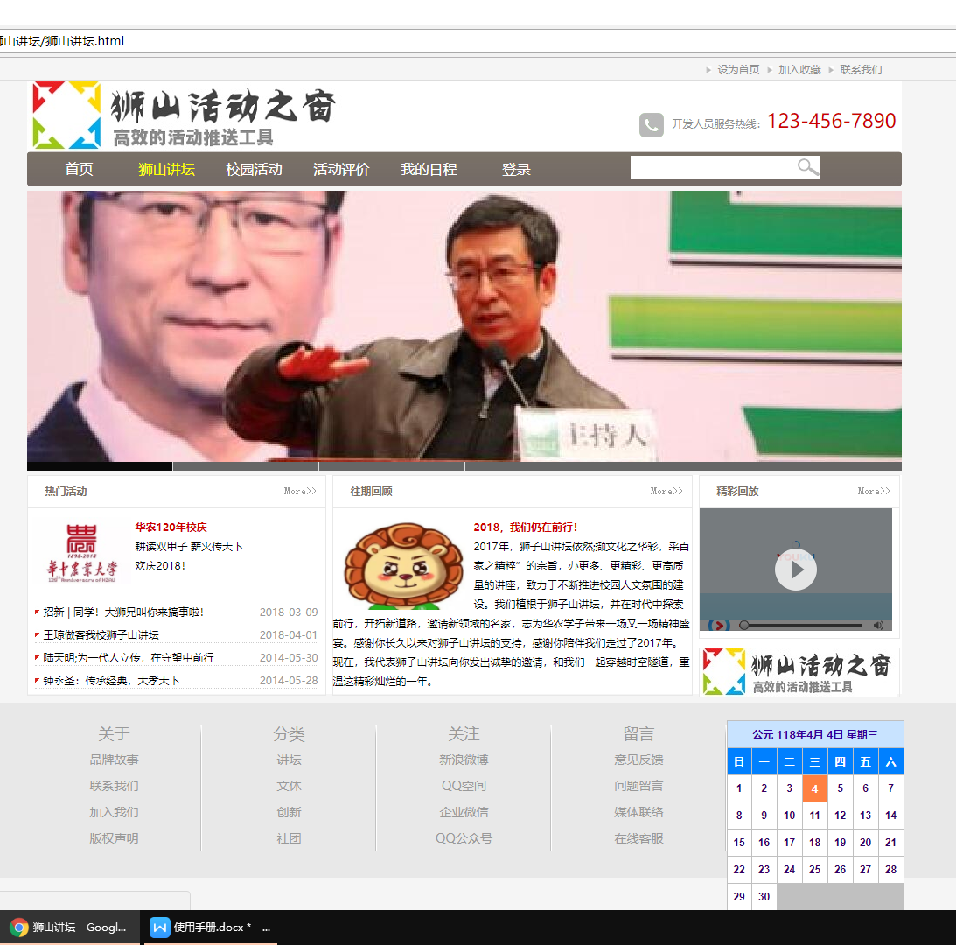

界面上端滚动显示历届狮山讲坛经典照片；界面左边显示近期热门的狮山讲坛内容，可以点击进入具体查看；界面中间显示狮山讲坛往期回顾，可以点击具体查看；界面右边显示视频；下方是当前日历。

5.通过点击主界面上端的导航栏可以跳转到“校园活动”界面

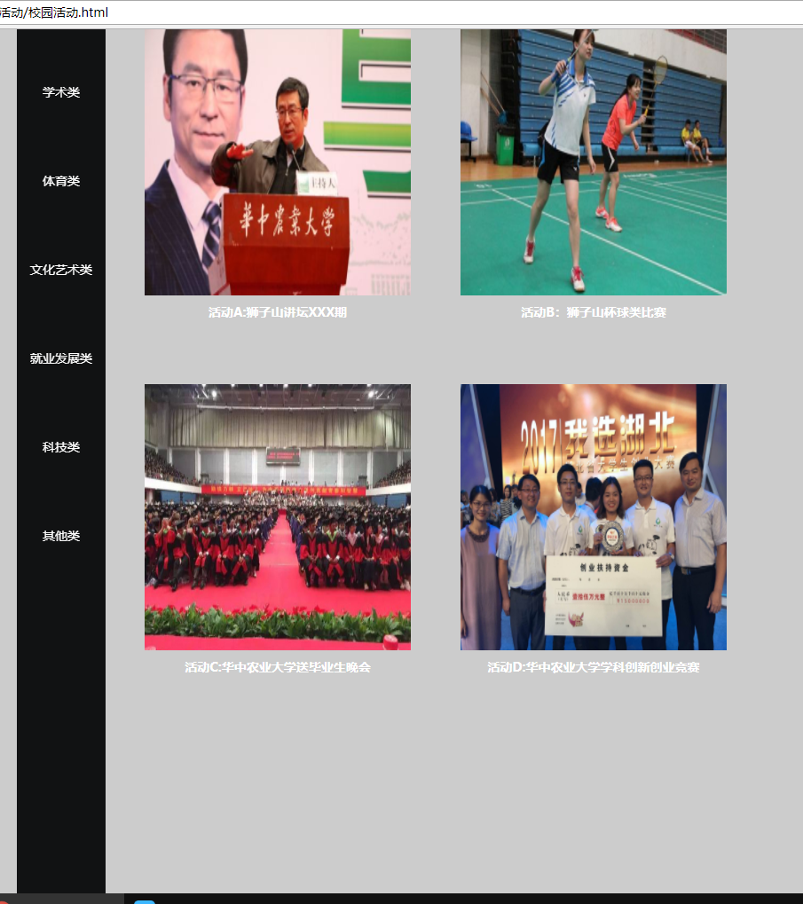

界面显示四个活动，可以分别点击进入进行详细了解、报名、分享等操作；左边的导航栏实现活动分类，可以对自己感兴趣的活动类型进行分类查看，如下图所示。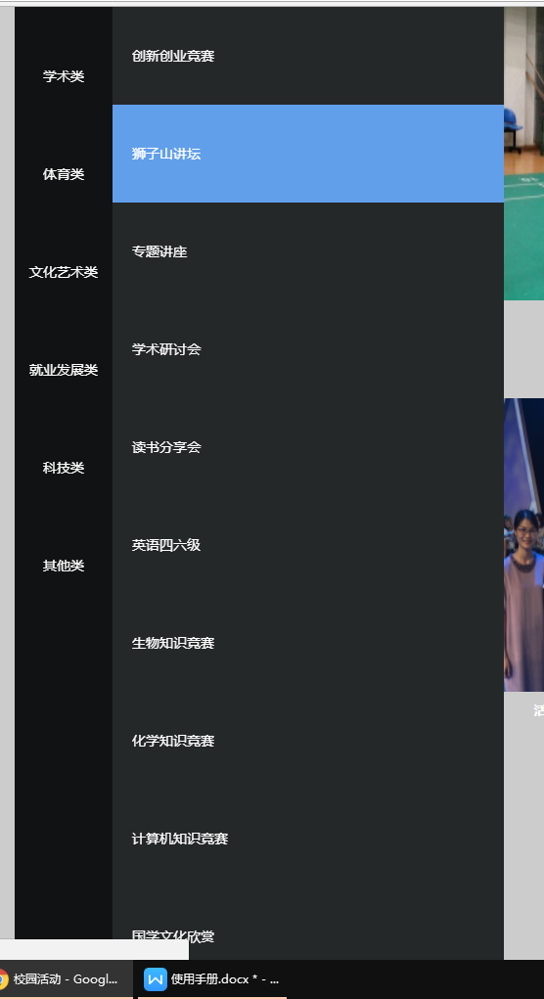

1. 通过主页的热门活动模块、校园活动的具体活动点击，便可以进入活动查看和报名界面

(提示：若无法正常显示请等一会，这是由于使用机Activex版本较低引起，若还不行请更新Active或下载新版浏览器)

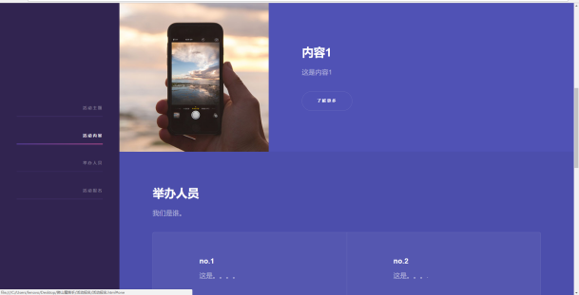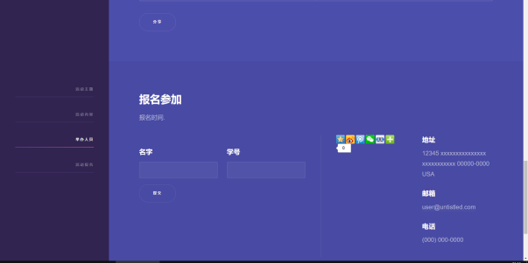

可以在下端输入姓名学号进行报名，旁边有分享功能条，可以运用于分享到各大主流媒体，如下图所示：

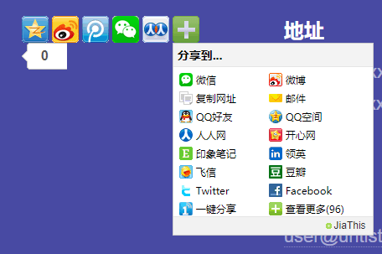

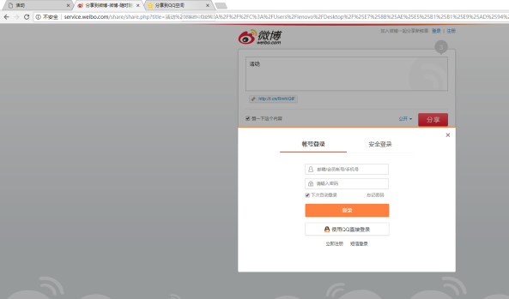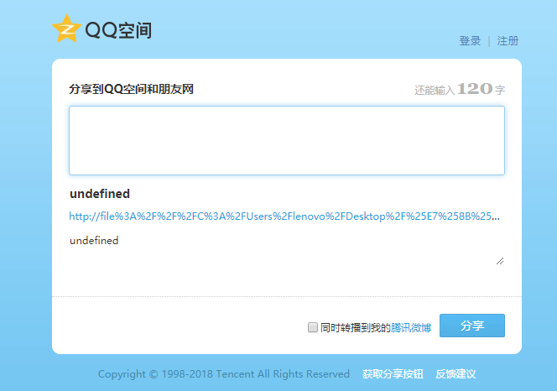

点击分享到微博，显示上图所示的微博发表界面、QQ空间分享界面等。

7.点击主页导航栏上面的“活动评价”，可以进入活动评价界面

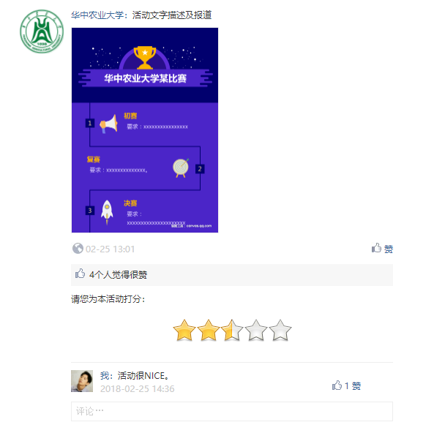

可以进行打分、点赞、评论等操作，如下图所示：

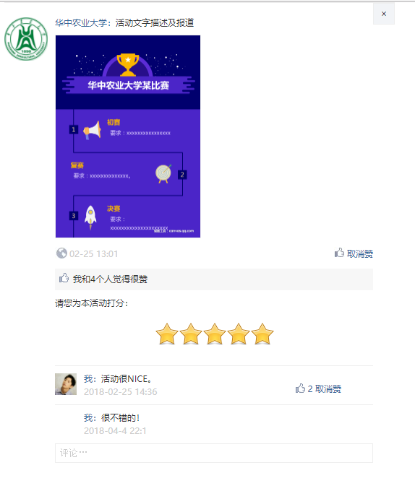

点赞、评分、评论后的效果。

8.点击导航栏上的“我的日程”进入我的日程界面。

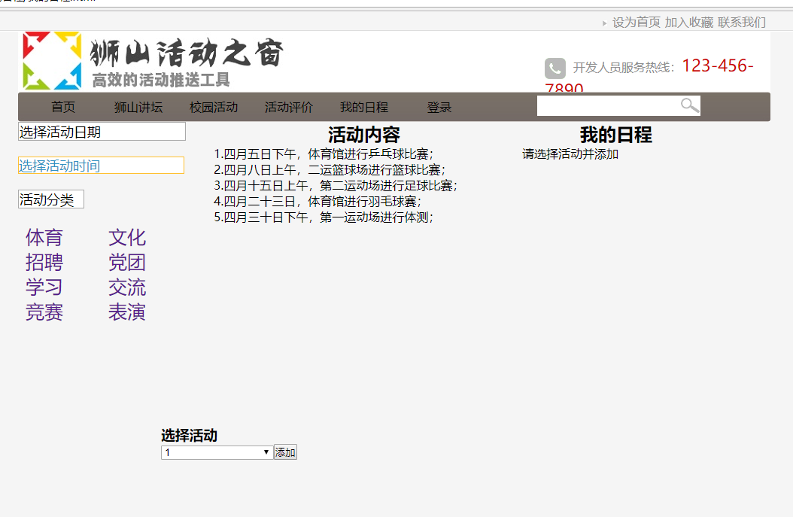

可以在此界面上进行活动的选择与保存，效果如下图所示

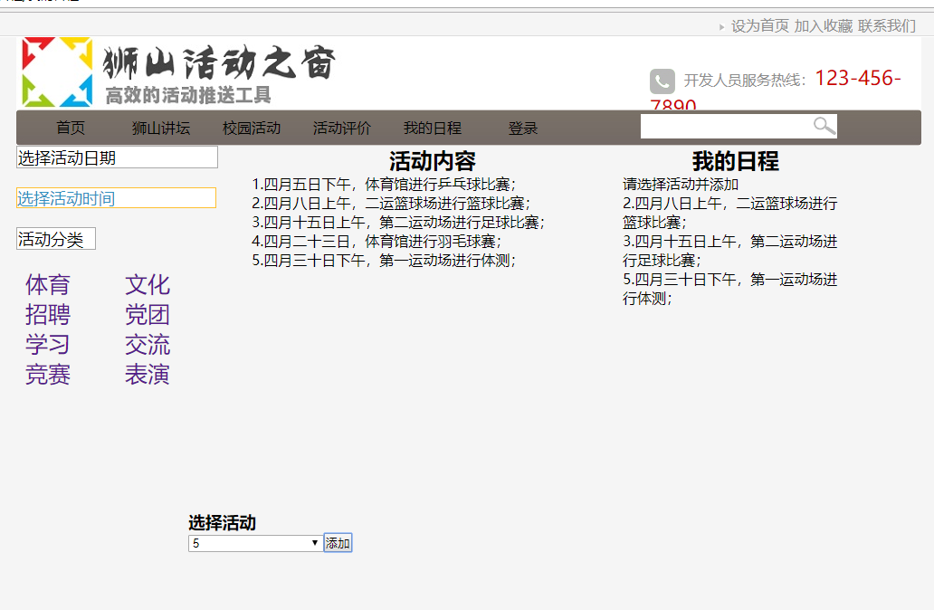

9.通过导航栏上的“登录”，进入华中农业大学教务系统的登录界面，效果如下图所示

